Szkoła Podstawowa nr 203 im. Antoniny i Jana Żabińskich w Warszawie to jedna z 11 certyfikowanych szkół realizującej program Myślenia Krytycznego. W naszej szkole dążymy do tego by uczyć dzieci myśleć krytycznie, odróżniać fakty od opinii. Nasi uczniowie chętnie wykonują rutyny związane z Myśleniem Krytycznym na lekcjach biologii i chemii. Poniżej prezentuje wybrane przykłady.

„Rutyna Double”- buble na lekcji chemii w klasie 8
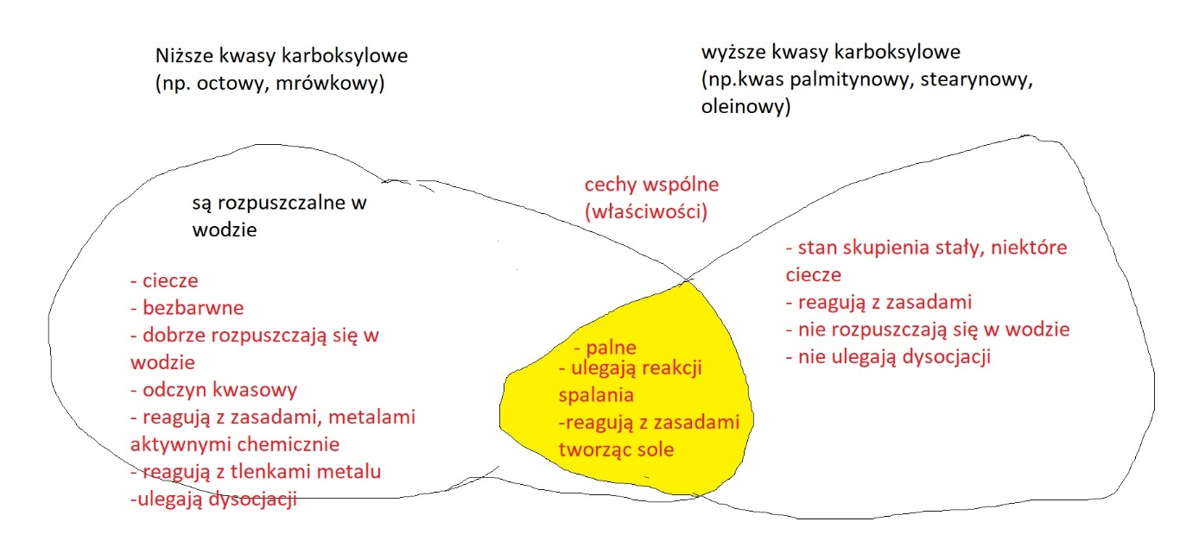

„Rutyna Double – buble” na lekcjach biologii w klasie 5
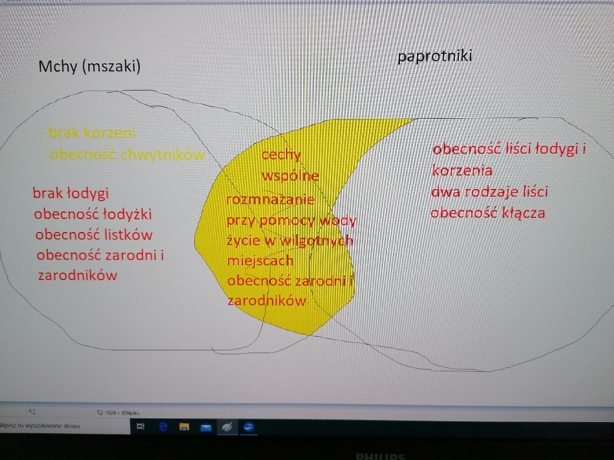
Rutyna „Kreatywne pytania” na lekcji chemii w klasie 7
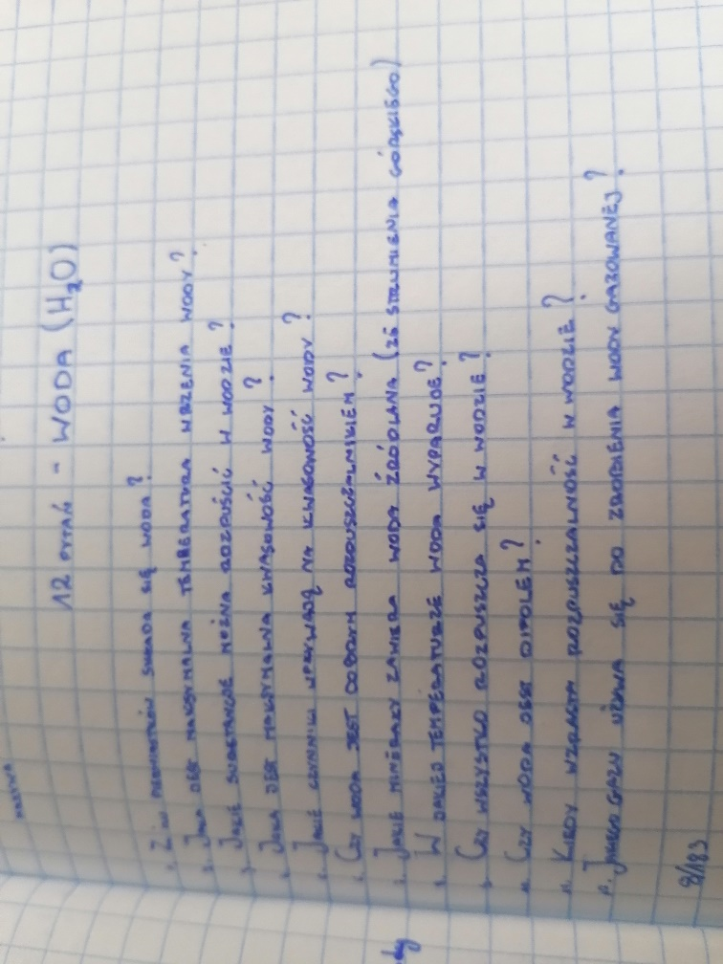

Rutyna „Most” na lekcjach biologii w klasie 8
